Slingo Money Train

Reglas básicas de Slingo

¿Cómo jugar?

Selecciona tu jugada y pulsa JUGAR para empezar.

Tienes 10 tiradas para hacer que los números del rodillo coincidan con los de la cuadrícula.

Completa Slingos para ascender en la escalera de premios.

Líneas de Slingo
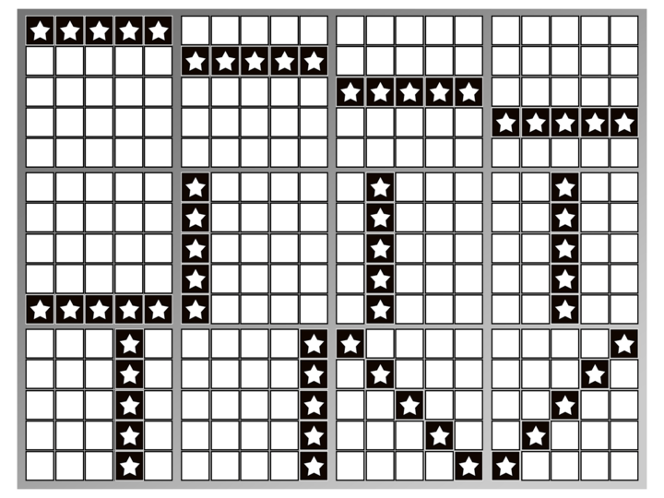

Con un único marcado se pueden conseguir múltiples líneas de Slingo.

Hay 12 líneas de premio y 11 premios porque el último número de la cuadrícula siempre completará al menos 2 líneas de premio.

WILD

Los Wilds te permiten marcar cualquier número de la columna superior.

SÚPER WILD

Los súper wilds te permiten marcar cualquier número de la cuadrícula.

Tirada gratis

Los símbolos de tirada gratis añaden una tirada adicional.

Tiradas adicionales

Hay tiradas adicionales disponibles tras cada partida.

El precio de cada tirada depende de la posición en la cuadrícula y de los premios potenciales.

Los precios pueden exceder la jugada base.

Cobra o compra más tiradas.

El precio de cada tirada se muestra en el botón «Jugar».

podrías ganar

El premio potencial que puedes ganar se muestra en cada turno.

Los números necesarios aparecen resaltados.

Pulsa «Cobrar» para terminar la partida.

Ruletas de bonus

Ruleta de Oro

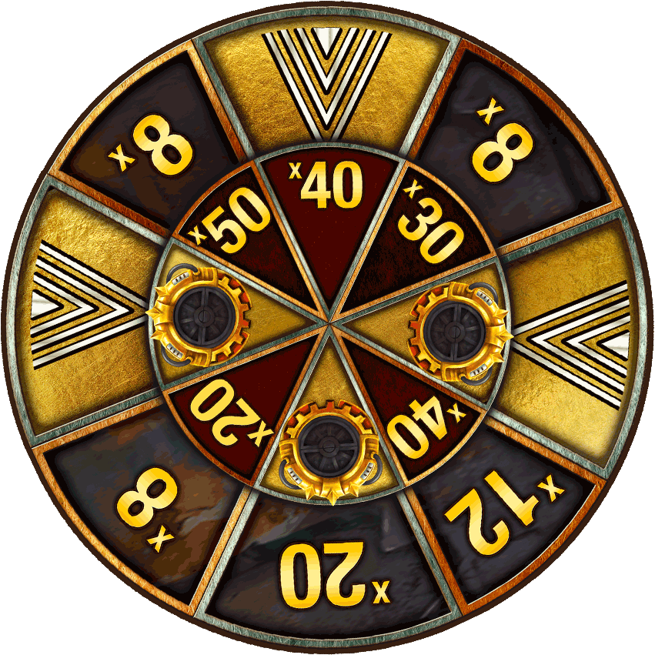
Puedes ganar una Ruleta de Oro si completas 8 Slingos.

La Ruleta de Oro ofrece dinero o la participación en el Bonus Money Train con una jugada de 1x apuesta actual del juego. Multiplicador mínimo x8 y multiplicador máximo x50.

Ruleta de Plata
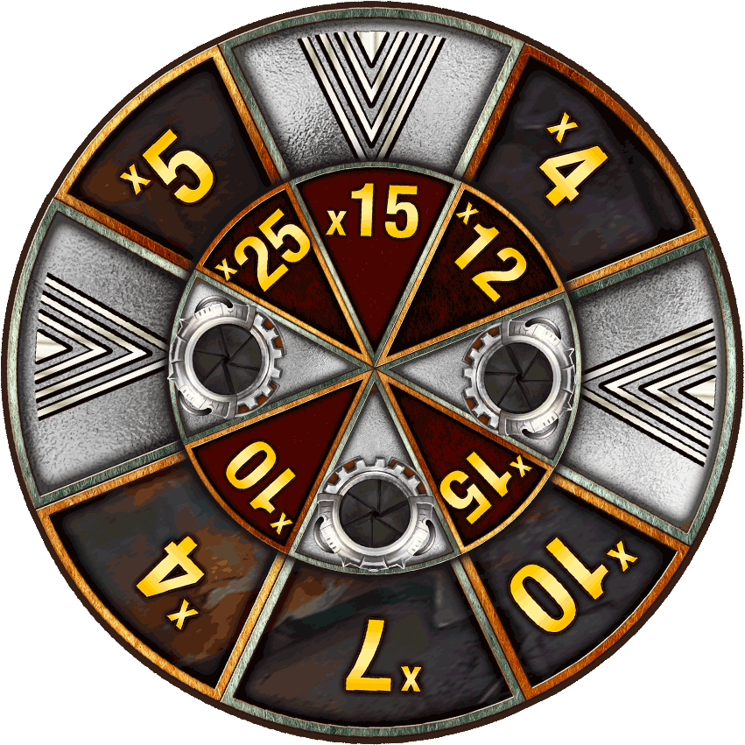
Puedes ganar una Ruleta de Plata si completas 7 Slingos.

La Ruleta de Plata ofrece dinero o la participación en el Bonus Money Train con una jugada de 0.5x apuesta actual del juego. Multiplicador mínimo x4 y multiplicador máximo x25.

Ruletas de Bronce
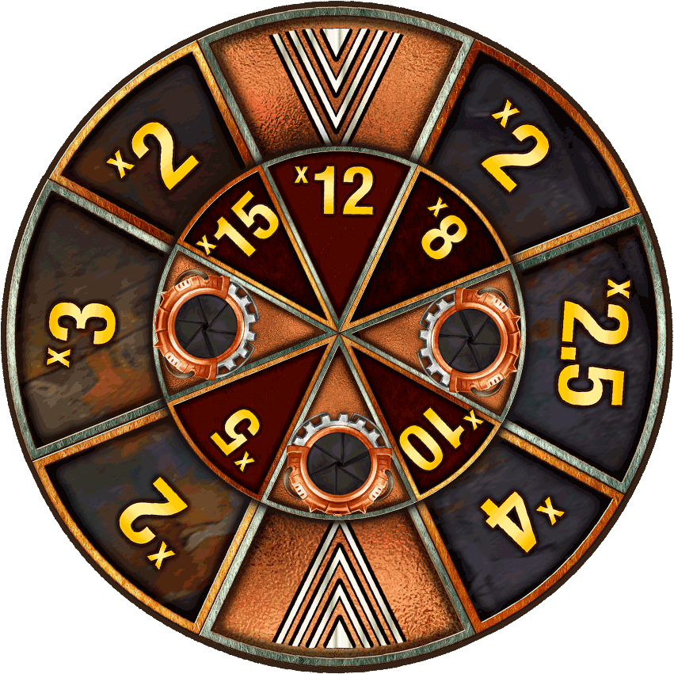
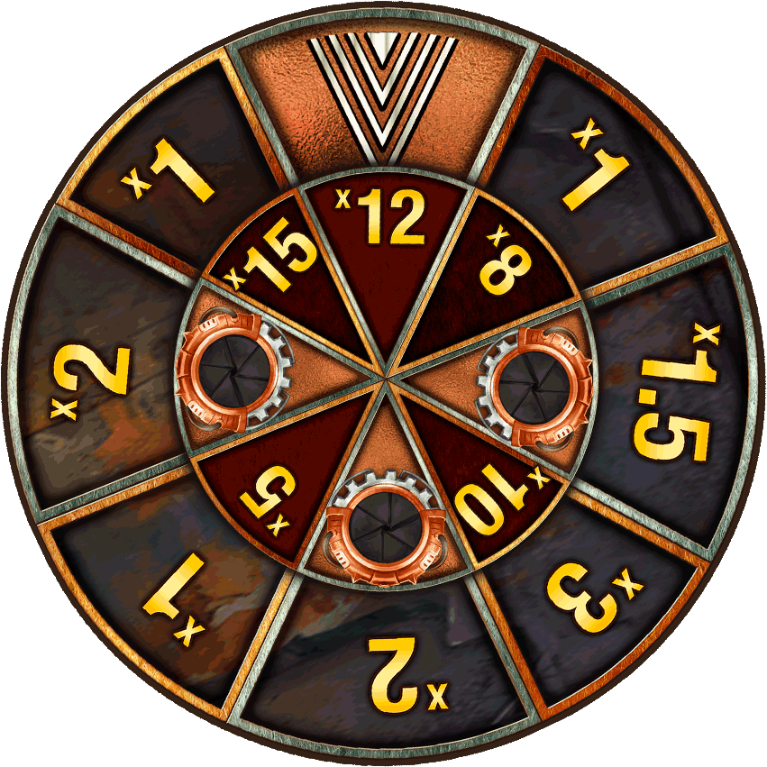
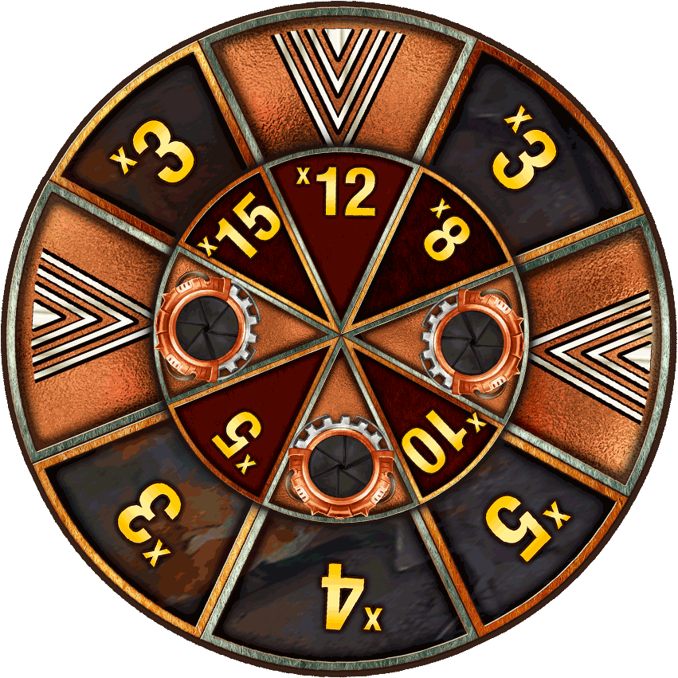

Puedes ganar una Ruleta de Bronce si completas 4, 5 o 6 Slingos

La Ruletas de Bronce ofrecen dinero o la participación en el Bonus Money Train con una jugada de 0,25x apuesta actual del juego. Multiplicador mínimo x1 y multiplicador máximo x15.

Juego de bonus Money Train

El bonus Money Train se juega en una cuadrícula de 5x4, en la que giran 20 rodillos independientes.

Si una columna muestra 4 símbolos, el rodillo se expandirá hasta alcanzar un tamaño máximo de 7x4.

Todos los premios se otorgan como multiplicadores de la Jugada de Bonus.

Símbolos bonus

Payer
Muestra un valor como un multiplicador de la apuesta del bonus, que suma su valor al de todos los símbolos visibles de los rodillos. Multiplicador mínimo x1 y multiplicador máximo x10.

Collector

Muestra un valor como un multiplicador de la apuesta del bonus, que después cobra todos los valores visibles de los rodillos para sumarlos a su propio valor. Multiplicador mínimo x1 y multiplicador máximo x10.

Collector-Payer

Muestra un valor como un multiplicador de la apuesta del bonus, que después suma su valor al de todos los símbolos visibles, y después añade ese nuevo valor a todos los símbolos visibles de los rodillos. Multiplicador mínimo x1 y multiplicador máximo x200

Sniper

Muestra un valor como un multiplicación de la jugada y duplica los valores de entre 3 y 8 símbolos de bonus más. Puede tener efecto en el mismo símbolo de bonus varias veces. Multiplicador mínimo x1 y multiplicador máximo x10.

Necromancer
Muestra un valor como un multiplicador de la jugada del bonus y reactiva entre 2 y 7 símbolos especiales del bonus, ya usados y no persistentes. (Collector, Payer, Collector/Payer o Sniper). Multiplicador mínimo x1 y multiplicador máximo x10.

Reset Plus
Muestra un valor como un multiplicador de la jugada del bonus y aumenta en una unidad el valor inicial de las tiradas restantes. Multiplicador mínimo x1 y multiplicador máximo x10.

Símbolo bonus

Muestra un valor como un multiplicador de la jugada del bonus. Multiplicador mínimo x1 y multiplicador máximo x200

Símbolos persistentes

Persistent Payer

Muestra un valor como un multiplicador de la apuesta del bonus, que suma su valor al de todos los símbolos visibles de los rodillos de esa jugada y cualquier jugada posterior. Este símbolo no se paga a sí mismo. Multiplicador mínimo x1 y multiplicador máximo x10

Persistent Sniper
Muestra un valor como un multiplicador de la apuesta del bonus, duplica el valor de entre 3 y 8 símbolos del bonus al final de esa jugada, y de cualquier jugada posterior. Puede tener efecto en el mismo símbolo de bonus varias veces. Multiplicador mínimo x1 y multiplicador máximo x10

Persistent Collector
Muestra un valor como en forma de multiplicador de la apuesta del bonus. Después cobra todos los valores visibles de los rodillos para sumarlos a su propio valor al final de esa jugada y de cualquier jugada subsiguiente. Este símbolo no cobra su propio valor. Multiplicador mínimo x1 y multiplicador máximo x10.

Money Train Reglas del juego de bonus
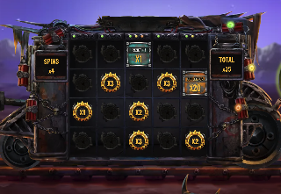

El bonus se puede activar directamente desde la Escalera Slingo o a través de la Ruleta del Bonus.

La jugada del Bonus de Oro es igual al 100 % de la apuesta inicial de la jugada.

La jugada del Bonus de Plata es igual al 50 % de la apuesta inicial de la jugada.

La jugada del Bonus de Bronce es igual al 25 % de la apuesta inicial de la jugada.

Todos los valores de la función se mostrarán como una multiplicación de la jugada del bonus.

Cuando se activa el bonus, en los rodillos aparecen 3 símbolos de bonus antes del comienzo del bonus.

Cada símbolo mostrará un valor y realizará su función como multiplicador de la jugada del bonus.

La ronda del bonus siempre comienza con 3 tiradas y cada vez que un nuevo símbolo aparece en una tirada, la cantidad de tiradas se reinicia.

Cuando un rodillo se llena de símbolos, se abre un rodillo adicional. Esto puede ocurrir hasta dos veces por cada ronda del bonus, como máximo.

Si se revelan los dos rodillos adicionales y si se coloca un símbolo en todas las posiciones posibles, la ronda de bonus finalizará otorgando 500x la jugada de bonus utilizada cuando se activó la función.

Información sobre Slingo

La mejor estrategia

La mejor estrategia sugiere que la mejor posición para los Wilds y Súper Wilds será siempre aquella que acerque más al jugador a completar un Slingo.

Si existiesen varias posiciones con los mismos criterios, se dará preferencia a las que estén incluidas en la mayor cantidad de Slingos (líneas ganadoras). Si esto no es aplicable, se hará una selección al azar.

Por ejemplo, el cuadrado central sería una buena opción, dado que participa en una línea horizontal, una vertical y dos diagonales.

Reglas

Todos los símbolos aparecen en todos los rodillos.

Los símbolos de tirada gratis añaden una tirada adicional.

Hay tiradas adicionales disponibles tras cada partida.

Según la mejor estrategia, el juego estándar tiene un RTP teórico del 94,42%.

Según la mejor estrategia, cada tirada adicional tiene un RTP teórico del 94,47%.

El multiplicador mínimo que se puede ganar en las ruletas del juego de bonus es x1.

El multiplicador máximo que se puede ganar en las ruletas del juego de bonus es x50.

Los precios se redondean al valor más próximo, lo que puede alterar el RTP.

Un funcionamiento incorrecto anula premios y tiradas.

En las tiradas adicionales, ciertos premios potenciales pueden requerir Súper Wilds.

Partidas pendientes

Las partidas incompletas se completarán de forma automática 3 horas después de su inicio

Las tiradas restantes se jugarán con un generador de números aleatorios automático que tomará las decisiones en lugar del jugador.

Los premios se añadirán de forma automática.

